Nama : Miftahul Huda POSTTEST 1

NIM : 2209106098

# SOURCE CODE

void setup() {

size(400, 600); //ukuran window preview

background(0); //warna bg saat program dijalankan pertama kali

noStroke(); //menghapus stroke pada objek

}

void draw() {

//warna bg

background(0);

//guide posisi x dan y

fill(255); // Warna teks putih

textSize(16); // Ukuran teks

text("X: " + mouseX + " | Y: " + mouseY, 305, 30);

//nama dan NIM

textSize(14);

text("Nama : Miftahul Huda", 10, 30);

text("NIM : 2209106098", 10, 50);

// Badan roket

fill(200);

rect(170, 300, 60, 150, 10);

// Bagian atas roket

fill (255, 0, 0);

triangle(200, 240, 168, 310, 233, 310);

// Jendela roket

fill (0, 100, 255);

ellipse(200, 350, 40, 40);

// Jendela bagian dalam

fill(255);

ellipse(200, 350, 25, 25);

// Sirip kiri dan kanan

fill(150);

triangle(170, 450, 170, 400, 120, 450); //sirip kiri

triangle(230, 450, 230, 400, 280, 450); //sirip kanan

//penghubung badan roket dan api

fill(120);

rect(180, 450, 40, 20);

// Api roket

fill (255,140,0);

triangle(180, 470, 220, 470, 200, 530); //Api Utama

fill (255, 255, 0);

triangle(185, 470, 215, 470, 200, 510); //bayangan api

}

# SCREENSHOT

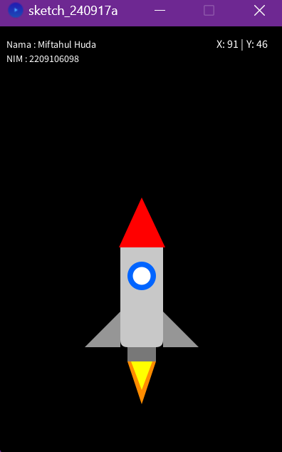

# DEMONSTRASI

<https://drive.google.com/file/d/12Q__CpqVH5Vp0-zpOIGQtQGG3R_Vj3kS/view?usp=sharing>